Microsoft Teams操作說明

- 教師建立團隊(課前準備)
- 教師開啟會議
- 學生加入會議
- 視訊會議影片錄製及下載

- 教師建立團隊 (課前準備，網頁版或應用程式版皆可)
  - 加入或建立團隊
點選〝下方加入或建立團隊〞，依照需求，自行命名及選擇團隊隱私
(如果要發送連結讓學生自行加入的話請選擇公開)
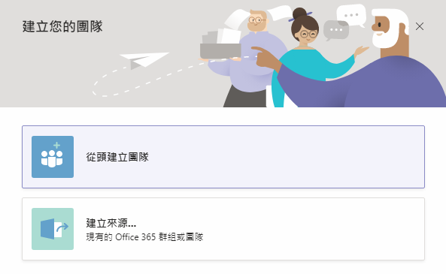

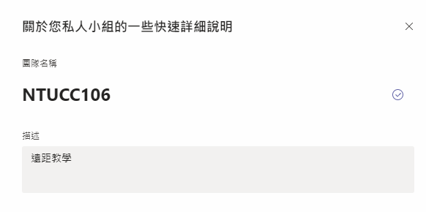
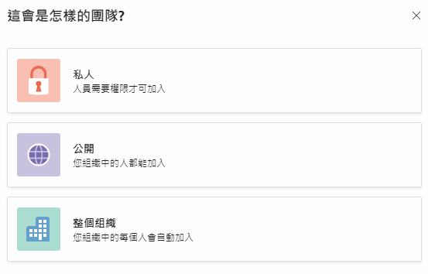

  - 新增成員
點選團隊右邊的選項，(1)點選取得團隊連結(將連結發送給同學)，或(2)點選新增成員，直接輸入同學之電子郵件。
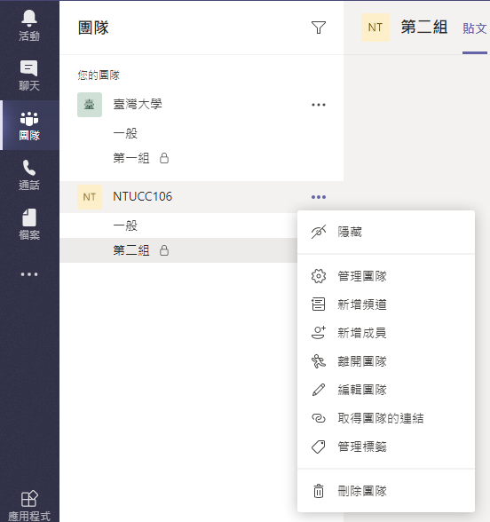
(1)
(2)
- 教師開啟會議
  - 進入團隊→一般，點選下方〝立即開會〞
  - 開始視訊後，若要螢幕分享，點選下方選項列中〝分享〞
  - 欲結束視訊即點選〝掛斷〞

- 學生加入會議
  - 直接點選教師發送之連結，進入團隊(網頁版或應用程式版都可)
  - 並且於教師發起視訊會議時點選加入
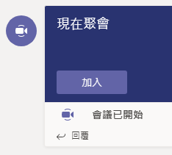
  - 開始視訊後，若要螢幕分享，點選下方選項列中〝分享〞
  - 欲結束視訊即點選〝掛斷〞

- 視訊會議影片錄製及下載
  - 目前只有具有 Office 365 企業版 E1、E3 或 E5 授權之使用者才能夠直接使用Microsoft Teams內之螢幕錄製。
詳情請見: https://support.office.com/zh-tw/article/%E5%9C%A8-teams-%E4%B8%AD%E9%8C%84%E8%A3%BD%E6%9C%83%E8%AD%B0-34dfbe7f-b07d-4a27-b4c6-de62f1348c24
  - 錄製內容擁有者可以下載和發佈其會議錄製內容。
詳情請見: https://support.office.com/zh-tw/article/%E5%9C%A8-teams-%E4%B8%AD%E6%92%AD%E6%94%BE%E5%8F%8A%E5%85%B1%E7%94%A8%E6%9C%83%E8%AD%B0%E9%8C%84%E8%A3%BD%E5%85%A7%E5%AE%B9-7d7e5dc5-9ae4-4b94-8589-27496037e8fa#bkmk_downloadmeetingrecording

